Окружающий мир

Урок 61–64.

Тема: Повторение и обобщение знаний, полученных на уроках.

Цели:
– обобщить знания, полученные на уроках.
Оборудование: учебные книги – 1-я и 2-я части, плакаты из пособия по «Окружающему миру», дополнительная литература по пройденным темам.
Символы:
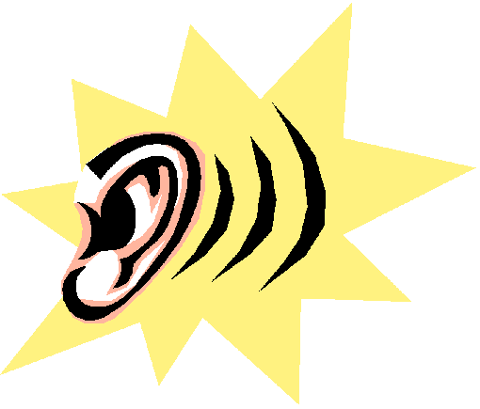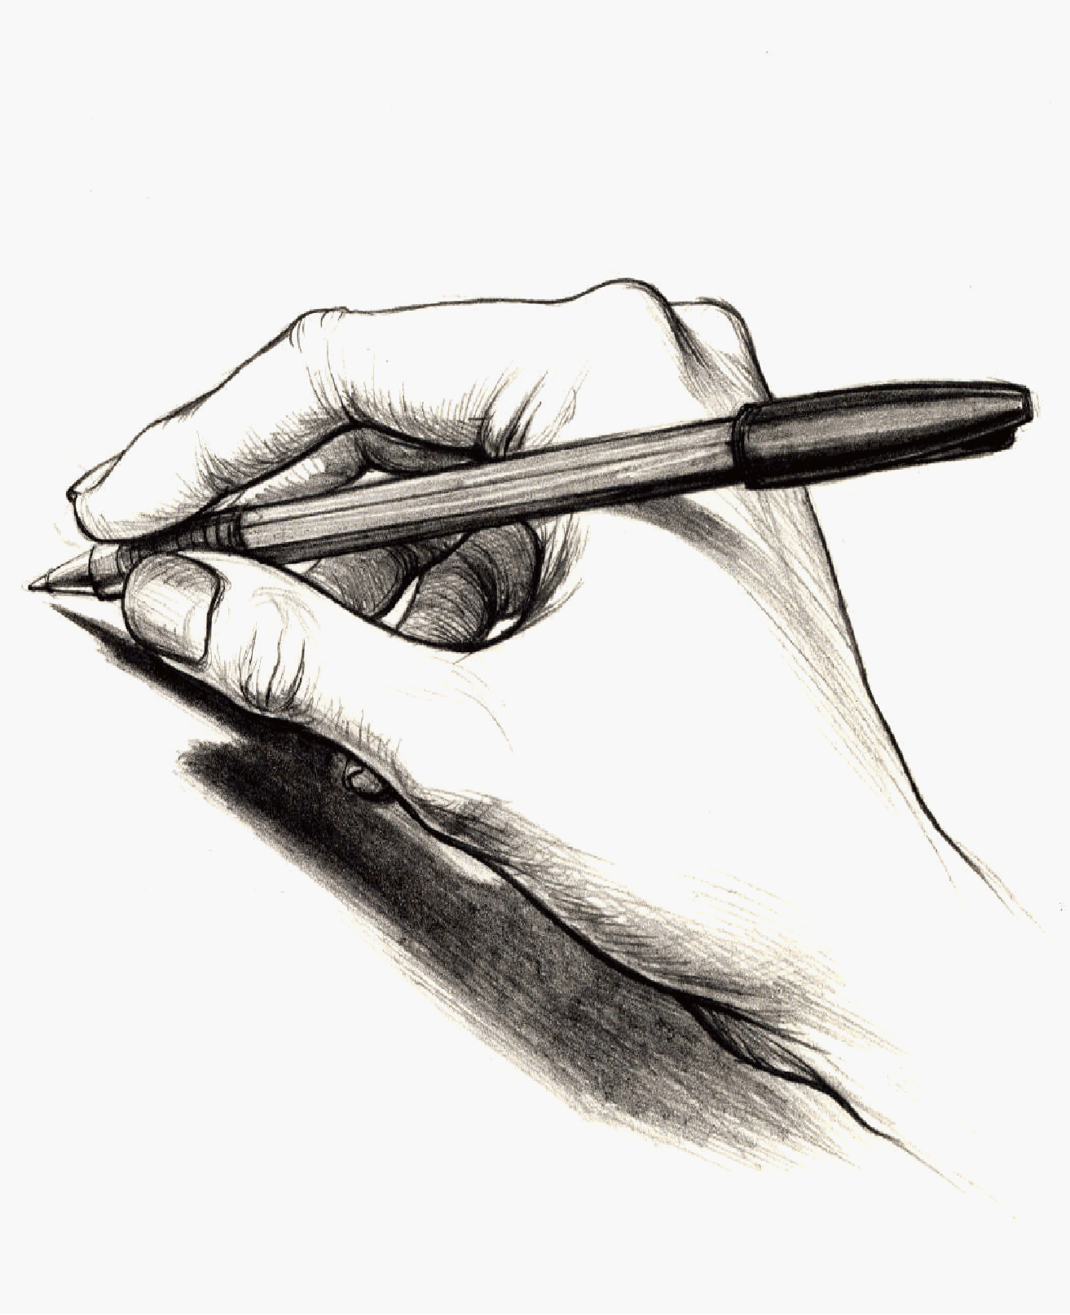

Этапы урока | Ход урока | Формирование УУД  и технология оценивания учебных успехов
I. Актуализация знаний.  II. Развитие умений. Подготовка проектов. | – Мы с вами заканчиваем изучение курса «Окружающий мир» и сегодня на уроке постараемся обобщить все знания, полученные ранее. 1 2 3 4 3 1 2 4 2 3 2 4  – Давайте пролистаем учебник и вспомним темы, которые мы изучали на уроках «Окружающего мира».  Дети могут называть темы не в порядке их прохождения за год. Учитель их распределяет по очерёдности. На доске появляется запись.  - Как мы понимаем друг друга.  - Как мы узнаём, что перед нами.  - Как мы узнаём мир.  - Твоя семья и друзья.  - Что нас окружает.  - Живые обитатели планеты.  - Времена года.  – Сегодня мы с вами вспомним и расскажем, что мы прошли за год.  Учитель помогает детям разделиться на 7 групп.  – Каждая группа в течение нескольких уроков будет готовить проект по определённой теме.  У учителя карточки с названием тем. Командиры групп подходят к учителю и выбирают карточку с названием темы. Затем сообщают название темы своей команде.  – Ваша задача – вспомнить, на какие вопросы мы находили ответы по данной теме, и записать их на своих карточках. А помогут вам учебник и тетрадь.  Идёт обсуждение в группах.  Примерные карточки:  1-я команда (Нумерация команд условная.)  2-я команда  3-я команда  4-я команда  5-я команда  6-я команда  7-я команда  После того как все команды закончили работу, капитаны команд зачитывают темы, по которым они будут работать.  Учитель предлагает детям договориться, как они будут работать по выделенным темам. Задача этого этапа – распределение ролей в команде. Можно предложить каждому члену команды выбрать тему выступления.  Учитель предлагает детям также подумать над тем, как будет готовиться выступление: составление плакатов, таблиц, рисунков, макетов, презентаций, показ фотографий, иллюстраций.  Учитель заранее готовится к данному виду работы, поэтому делает выставку дополнительной литературы и предлагает детям воспользоваться книгами. Также учителю целесообразно заготовить иллюстрации, плакаты и презентации по представленным темам. Работая над проектом, дети свободно передвигаются по классу, сами выбирают необходимый им для докладов материал. Учитель выступает в роли консультанта.  Так как данный вид работы рассчитан на четыре урока, приветствуется помощь родителей в подготовке проекта во внеурочное время.  По завершении работы над проектом – выступление команд, самооценка и оценка учителя. | Познавательные УУД:  1) развиваем умения извлекать информацию из схем, иллюстраций, текстов;  2) представлять информацию в виде схемы;  3) выявлять сущность, особенности объектов;  4) на основе анализа объектов делать выводы;  5) обобщать и классифицировать по признакам;  6) ориентироваться на развороте учебника;  7) находить ответы на вопросы в иллюстрации.  Коммуникативные УУД:  1) развиваем умение слушать и понимать других;  2) строить речевое высказывание в соответствии с поставленными задачами;  3) оформлять свои мысли в устной форме;  4) умение работать в паре.  Личностные результаты:  1) развиваем умения выказывать своё отношение к героям,  выражать свои эмоции;  2) оценивать поступки в соответствии с определённой ситуацией;  3) формируем мотивацию к обучению и целенаправленной познавательной деятельности.  Регулятивные УУД:  1) развиваем умение высказывать своё предположение на основе работы с материалом учебника;  2) оценивать учебные действия в соответствии с поставленной задачей;  3) прогнозировать предстоящую работу (составлять план);  4) осуществлять познавательную и личностную рефлексию.
  Как мы понимаем друг друга
  - Как работать по учебнику?
  - Ты – школьник.
  - Путешествуем не выходя из класса.
  - Ценный совет.
  - Зачем нам нужен жизненный опыт?
  - Учимся определять направление.
  - Верх и низ.
  - Раньше и позже.
  Как мы узнаём, что перед нами
  - Предметы и их признаки.
  - Сочетания предметов.
  Как мы узнаём мир
  - Наши помощники – органы чувств.
  - Память и ум.
  - Родители, учителя, книги.
  Твоя семья и друзья
  - Ты и твоя семья.
  - Учимся быть самостоятельными.
  - Ты и твои друзья.
  Что нас окружает
  - Город, в котором мы живём.
  - Учимся быть пешеходами.
  - Хозяйство человека.
  - Богатство природы.
  - Твёрдые тела, жидкости и газы.
  Живые обитатели планеты
  - Живое и неживое.
  - Растения и животные.
  - Равновесие в природе.
  - Домашние любимцы и комнатные растения.
  - Наши помощники.
  Времена года
  - Осень.
  - Зима.
  - Весна.
  - Лето.
ΙII. Итог урока. | – Чему вы научились, какие навыки приобрели, работая над проектом?

Эта тема способствует экологическому воспитанию учащихся и воспитанию нравственного чувства, этического сознания и готовности совершать позитивные поступки.

